Dans ce document, vous trouverez les ressources présentées lors de

l’atelier « Contextualisation »

de la journée de formation disciplinaire n°3

Physique-chimie

**Sommaire :**

Les phares du camping-car (association de dipôles) Page 2

Au secours, la planète se réchauffe ! Page 3

Drôle d’aventure Page 5

L’écogrill, vraiment écolo ? Page 6

Fait divers : un camion renversé Page 10

Le batteur électrique (introduction à la notion de résistance) Page 13

# Les phares du camping-car

|  |  |  |  |  |
| --- | --- | --- | --- | --- |
| **Compétences évaluées** | MI | MF | MS | TBM |
| Je sais extraire l’information utile d’un document (domaine 2) |  |  |  |  |
| Je sais rédiger pour expliquer et argumenter de façon claire et organisée (domaine 1) |  |  |  |  |
| Je sais proposer une hypothèse (domaine 4) |  |  |  |  |
| Je sais proposer une expérience (domaine 4 et 5) |  |  |  |  |
| Je sais communiquer mes résultats en utilisant un langage scientifique adapté (domaine 4) |  |  |  |  |

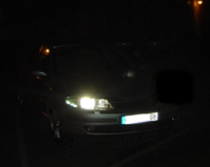

Il fait nuit. Lucas et son père circulent en camping-car sur le chemin

des vacances. Puis soudain, ils croisent un automobiliste qui leur fait des

appels de phares. Ils ne comprennent pas pourquoi. La voiture a-t-elle un

problème ? Y-a-t-il un contrôle routier plus loin ? Cinq minutes plus tard,

un autre automobiliste leur fait à nouveau des appels de phares. Ils ne

comprennent toujours pas pourquoi. Alors qu’ils se garent sur un parking

Source : http://sciences-physiques.ac-dijon.fr

pour faire une pause, ils constatent que les phares éclairent moins bien

que d’habitude. Le père de Lucas comprend alors ce qui se passe.

Il sort du camping-car et constate que le phare avant droit ne fonctionne plus. Celui de gauche éclaire encore. « Comment est-ce possible ? », demande Lucas à son père.

Aide le père de Lucas à faire le schéma électrique du circuit d’éclairage avant du camping-car pour qu’il puisse donner des explications à son fils.

1) Hypothèse

A ton avis, comment les deux phares sont-ils branchés sur la batterie de la voiture ? Fais le schéma du circuit électrique. Utilise le crayon et la règle. **Fais valider par le professeur.**

2) Expérience

a) Fais la liste du matériel nécessaire.

b) Réalise le montage du circuit que tu as proposé.

c) Comment vas-tu faire pour vérifier s’il s’agit bien du circuit correspondant à l’éclairage avant d’une voiture ?

d) Teste ton circuit. Qu’observes-tu ?

3) Conclusion

As-tu trouvé le bon circuit ? Pourquoi ?

4) Si la réponse est non, propose un nouveau schéma électrique. **Fais valider par le professeur.**

Teste le nouveau circuit.

Le circuit réalisé correspond-t-il au circuit d’éclairage avant d’un camping-car ? Pourquoi ?

# Au secours, la planète se réchauffe !

|  |  |  |  |  |
| --- | --- | --- | --- | --- |
| **Compétences évaluées** | Mi | Mf | Ms | Tbm |
| Je sais extraire l’information utile d’un document (domaine 2) |  |  |  |  |
| Je sais rédiger pour expliquer et argumenter de façon claire et organisée (domaine 1) |  |  |  |  |
| Je sais proposer une expérience (domaine 4 et 5) |  |  |  |  |
| Je sais respecter des consignes de sécurité (domaine 3) |  |  |  |  |

Dédé participe-t-il au réchauffement climatique s’il fait un barbecue ? Pourquoi ?

Je m’en fiche du réchauffement climatique !

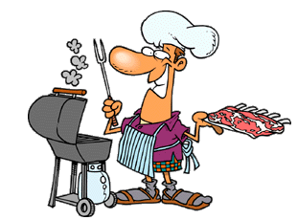

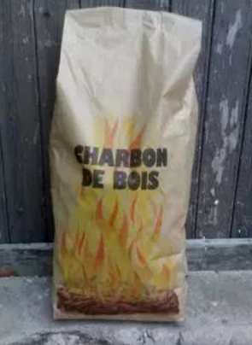

D’après : <http://cartesvirtuellesdecoklane.e-monsite.com> source : <https://bienetretsante.wordpress.com>

1. Lis le document ci-dessous « le réchauffement climatique ».
2. D’après toi, Dédé participe-t-il au réchauffement climatique ? Pourquoi ? (émets une hypothèse).
3. Propose une expérience permettant de vérifier si ton hypothèse est juste ou non (schémas et description). **Fais valider par le professeur**.
4. Réalise l’expérience et note toutes tes observations.
5. Conclus ; ton hypothèse est-elle vérifiée ou non ? Dédé participe-t-il u réchauffement climatique ? Justifie ta réponse.

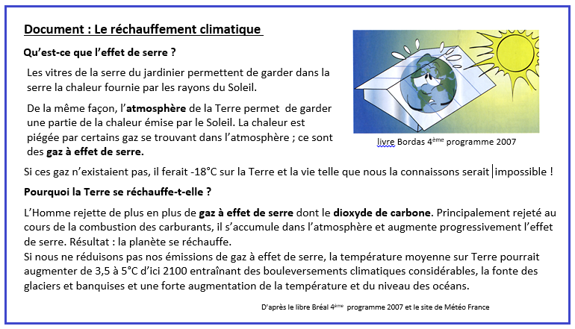

# Drôle d’aventure

|  |  |  |  |  |
| --- | --- | --- | --- | --- |
| **Compétences évaluées** | Mi | Mf | Ms | Tbm |
| Je sais extraire l’information utile d’un document (domaine 2) |  |  |  |  |
| Je sais rédiger pour expliquer et argumenter de façon claire et organisée (domaine 1) |  |  |  |  |
| Je sais proposer une hypothèse (domaine 4) |  |  |  |  |
| Je sais proposer une expérience (domaine 4 et 5) |  |  |  |  |
| Je sais communiquer mes résultats en utilisant un langage scientifique adapté (domaine 4) |  |  |  |  |
| Je sais respecter des consignes de sécurité (domaine 3) |  |  |  |  |

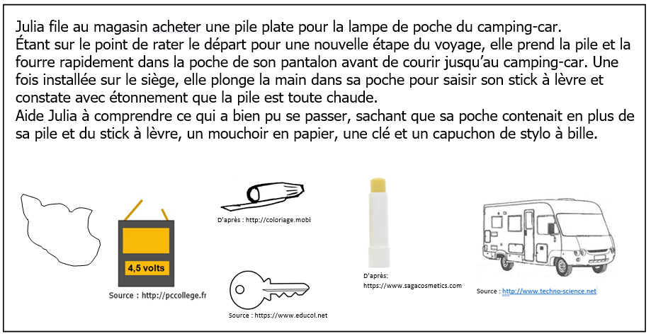

Suivre le plan ci-dessous :

I) Hypothèse : Proposer une explication à Julia. Je pense que…

II) Expérience : Proposer une expérience permettant de vérifier l’hypothèse précédente :

1. Décrire l’expérience.
2. Faire la liste du matériel nécessaire.
3. Faire le schéma de l’expérience.

C:\Documents and Settings\GREINER Remy\Local Settings\Temporary Internet Files\Content.IE5\YQR0C6ZP\MCj04113200000[1].wmf***Une fois cette partie rédigée, appeler le professeur pour vérification***

1. Réaliser cette expérience avec le matériel disponible. Noter les observations.

III) Conclusion : L’hypothèse de départ était-elle juste ? Justifier la réponse.

Quel danger représente la situation vécue par Julia ?

**Auto-Evaluation des compétences**

Domaine 1- Formuler une hypothèse, argumenter **:** **MI MF MS TBM**

Domaine 1- schématisation**: MI MF MS TBM**

Domaine 4 – Travailler la tâche complexe : **MI MF MS TBM**

**Niveau atteint :** expert  savant   chercheur 

# L’ECOGRILL, vraiment écolo ?

**I/ La situation**

Anne et Pierre souhaitent organiser un barbecue avec leurs amis.

Ils voient cette publicité et sont fortement intéressés par ce type de barbecue.

# ECOGRILL, le barbecue écolo- déchet zéro !

C’est une vraie innovation ; enfin un barbecue à usage unique qui ne laisse aucun déchet.

Si on le compare au barbecue constitué d’une simple grille et d’une barquette en aluminium, ce „Écogrill“ brûle complètement et permet de profiter de braises pendant au moins deux heures. De quoi régaler tous vos amis !

Source : http://ecogrillbbq.com/

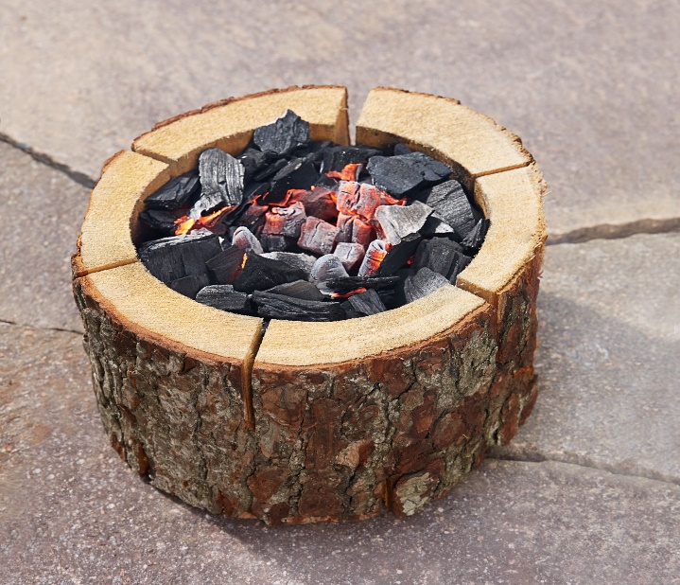

Anne et Pierre sont sceptiques…Pas de déchet…Est-ce vraiment le cas ? *Donne ton avis*.

**NIVEAU EXPERT**

1) Propose une (ou des) expérience(s) afin de vérifier l’exactitude de cette publicité.

2) Tu rédigeras un compte-rendu comportant :

- Les schémas annotés des expériences ou tests d’identification réalisés

- La liste du matériel utilisé

- Une ou des phrases d’observation pour chaque expérience réalisée

- „*L’ECOGRILL, vraiment écolo*?“ Réponds à cette question en argumentant et en t’appuyant sur l’expérience réalisée

**Auto-Evaluation des compétences**

Domaine 1- Formuler une hypothèse, argumenter : **MI MF MS TBM**

Domaine 1- schématisation**: MI MF MS TBM**

Domaine 4 – travailler la tâche complexe : **MI MF MS TBM**

**Niveau atteint :** expert  savant   chercheur 

L’ECOGRILL, vraiment écolo ?

**I/ La situation**

Anne et Pierre souhaitent organiser un barbecue avec leurs amis.

Ils voient cette publicité et sont fortement intéressés par ce type de barbecue.

# ECOGRILL, le barbecue écolo- déchet zéro !

C’est une vraie innovation ; enfin un barbecue à usage unique qui ne laisse aucun déchet.

Si on le compare au barbecue constitué d’une simple grille et d’une barquette en aluminium, ce „Écogrill“ brûle complètement et permet de profiter de braises pendant au moins deux heures. De quoi régaler tous vos amis !

Source : http://ecogrillbbq.com/



Anne et Pierre sont sceptiques…Pas de déchet…Est-ce vraiment le cas ? *Donne ton avis*.

**NIVEAU SAVANT** L’exactitude de cette publicité doit être vérifiée expérimentalement.

**1) Expérience**

a) Propose une expérience de combustion **similaire** à celle utilisée dans ce barbecue**.**

**ATTENTION ! Tu n’utiliseras que du matériel de laboratoire.**

b) Un **test d’identification** est nécessaire afin de vérifier si ce barbecue ne produit aucun « déchet ». Quel test pourrais-tu effectuer ? Explique comment le réaliser dans la pratique.

**2) Observations**

a) Réalise l’expérience de combustion. Réalise un schéma annoté de l’expérience de combustion.

b) Réalise le test d’identification. Note une phrase d’observation. Quelle conclusion peux-tu formuler ?

**3) Conclusion**

„*L’ECOGRILL, vraiment écolo*?“ Réponds à cette question en argumentant et en t’appuyant sur l’expérience réalisée.

**Auto-Evaluation des compétences**

Domaine 1- Formuler une hypothèse, argumenter : **MI MF MS TBM**

Domaine 1- schématisation**: MI MF MS TBM**

Domaine 4 – Travailler la tâche complexe : **MI MF MS TBM**

**Niveau atteint :** expert  savant   chercheur 

L’ECOGRILL, vraiment écolo ?

**I/ La situation**

Anne et Pierre souhaitent organiser un barbecue avec leurs amis.

Ils voient cette publicité et sont fortement intéressés par ce type de barbecue.

# ECOGRILL, le barbecue écolo- déchet zéro !

C’est une vraie innovation ; enfin un barbecue à usage unique qui ne laisse aucun déchet.

Si on le compare au barbecue constitué d’une simple grille et d’une barquette en aluminium, ce „Écogrill“ brûle complètement et permet de profiter de braises pendant au moins deux heures. De quoi régaler tous vos amis !

Source : http://ecogrillbbq.com/



Anne et Pierre sont sceptiques…Pas de déchet…Est-ce vraiment le cas ? *Donne ton avis*.

**NIVEAU CHERCHEUR**

L’exactitude de cette publicité doit être vérifiée expérimentalement.

**1) Expérience**

a) Propose une expérience de combustion **similaire** à celle utilisée dans ce barbecue**.**

**Voici le matériel mis à ta disposition :**

Fil métallique

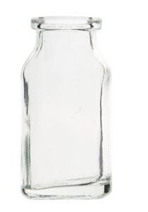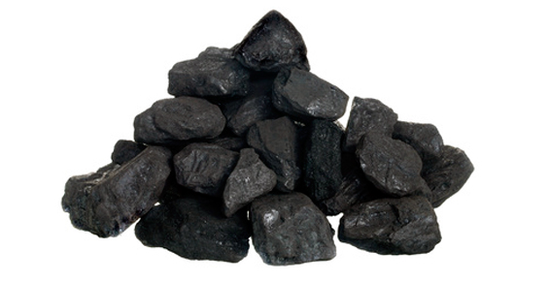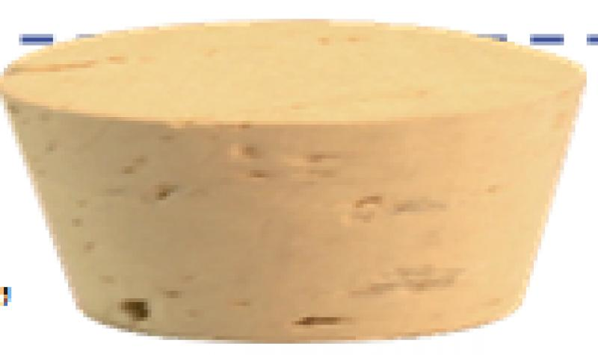

b) Un **test d’identification d’un gaz** est nécessaire afin de vérifier si ce barbecue ne produit aucun « déchet ». Quel test pourrais-tu effectuer ? Explique comment le réaliser dans la pratique.

**Voici le matériel mis à ta disposition :**

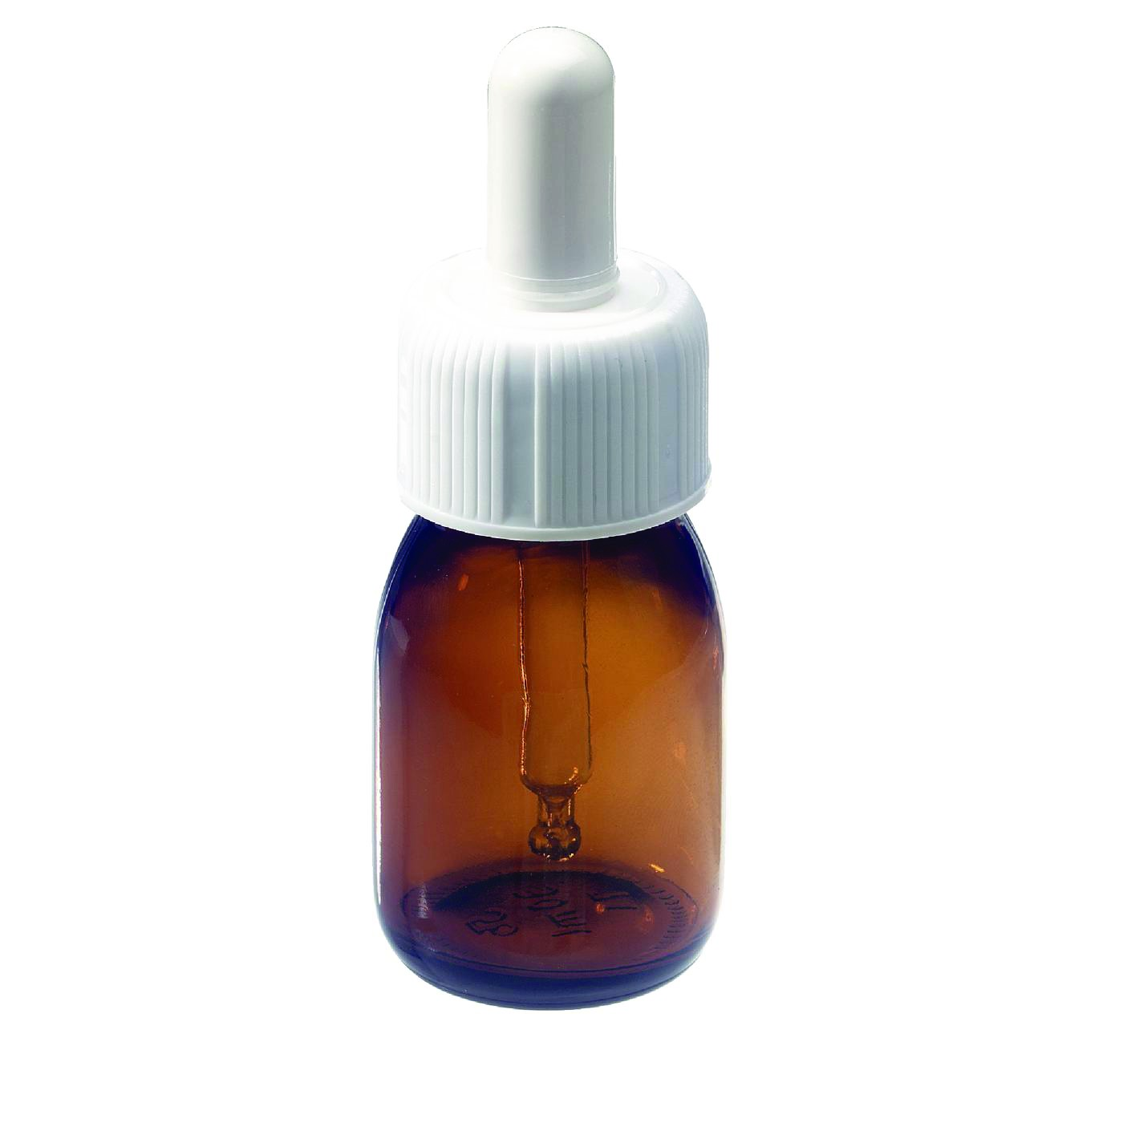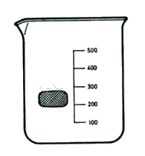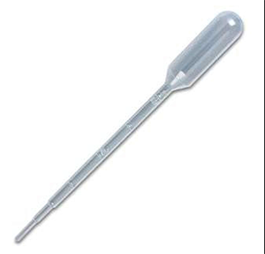

**2) Observations**

a) Réalise l’expérience de combustion. Réalise un schéma de l’expérience de combustion.

b) Réalise le test d’identification.

- Note une phrase d’observation.

- Quelle conclusion peux-tu formuler ?

**3) Conclusion**  „*L’ECOGRILL, vraiment écolo*?“ Réponds à cette question en argumentant et en t’appuyant sur l’expérience réalisée

**Evaluation des compétences du socle**

Domaine 1-pratiquer des langages mathématiques – je sais réaliser un schéma : **MI MF MS** TBM

Domaine 1 – pratiquer des langages mathématiques –je sais faire une conversion et un calcul algébrique : **MI MF MS** TBM

Domaine 4 – je pratique la démarche expérimentale et aboutis à une conclusion cohérente : **MI MF MS** TBM

**Niveau atteint :** expert  savant   chercheur 

# Fait divers : un camion renversé

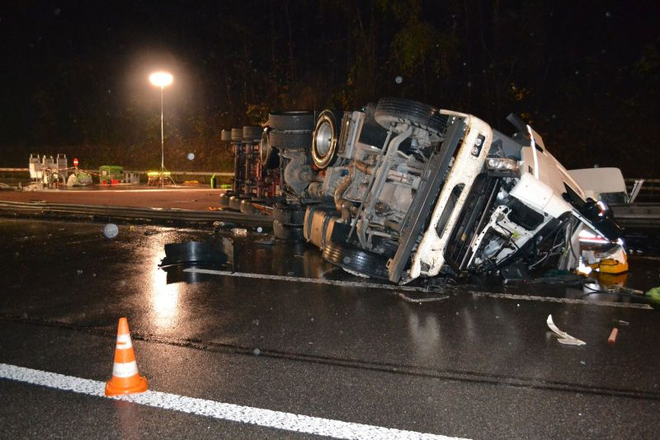**Document 1 : Extrait d’un journal**

Quelques 14 000 litres d’un liquide se sont déversés sur la chaussée, la rendant glissante sur plus de 100m. Le conducteur du camion a été grièvement blessé et évacué vers l’hôpital le plus proche. Les débris ont provoqué la fermeture de l’autoroute A2. La police bâloise a jugé les dégâts « énormes », les évaluant à plusieurs centaines de milliers de francs suisses. La police a prélevé un échantillon de ce liquide afin de l’identifier.

Source : RTS info – Canton de Bâle (Suisse)

**Document 2 : Masses volumiques de quelques substances**

|  |  |  |
| --- | --- | --- |
| **liquides** | | |
|  |  | Masse volumique   ( g .dm-3 ou g/dm3) | |
|  | Essence | 740 | |
|  | Alcool à brûler | 820 | |
|  | Huile | 920 | |
|  | Vin | 990 | |
|  | Eau | 1000 | |
|  | Eau de mer | 1020 | |
|  | Lait | 1030 | |

**NIVEAU EXPERT**

Tu disposes de l’échantillon de liquide prélevé sur le lieu de l’accident.

En t’aidant du document 2, réalise les mesures qui te permettront d’identifier ce liquide.

Tu rédigeras un compte-rendu comportant :

- les schémas annotés des mesures effectuées

- une ou des phrases expliquant le raisonnement qui t’a permis d’aboutir à l’identification de ce liquide.

**NIVEAU SAVANT**

Tu disposes de l’échantillon de liquide prélevé sur le lieu de l’accident.

1) Afin d’identifier ce liquide, il te faudra réaliser des mesures de masse et de volume. Justifie cette affirmation en t’appuyant sur le document 2.

2) Réalise un schéma annoté de la pesée de l’échantillon. Note bien la mesure obtenue.

3) Réalise un schéma annoté de la mesure du volume de l’échantillon. Note bien la mesure obtenue.

4) Afin de pouvoir utiliser le tableau du document 2, un calcul doit être réalisé. Lequel ?

5) Réalise ce calcul et conclus quant à la nature du liquide déversé sur la chaussée.

**NIVEAU CHERCHEUR**

Tu disposes de l’échantillon de liquide prélevé sur le lieu de l’accident.

1) Afin d’identifier ce liquide, il te faudra réaliser des mesures de masse et de volume. Justifie cette affirmation en t’appuyant sur le document 2.

2) Mesure la masse de l’échantillon en utilisant le matériel suivant : balance, récipient (bécher par exemple). Note ta mesure.

3) Mesure le volume de l’échantillon en utilisant l’éprouvette graduée. Note ta mesure.

4) Afin de pouvoir utiliser le tableau du document 2, deux opérations mathématiques sont à réaliser.

- identifie la conversion de volume à réaliser.

- identifie la division à réaliser.

5) Réalise ces 2 opérations mathématiques puis compare le résultat obtenu aux valeurs présentes dans le tableau du document 2 afin de conclure quant à la nature du liquide déversé sur la chaussée.

Convertir des masses…

|  |  |  |  |  |  |  |  |  |
| --- | --- | --- | --- | --- | --- | --- | --- | --- |
| Symbole |  | Kg | hg | dag | g | dg | cg | mg |
|  |  |  |  |  |  |  |  |  |

Convertir des volumes …

|  |  |  |  |  |  |  |  |  |  |  |  |  |  |  |  |  |  |  |  |  |
| --- | --- | --- | --- | --- | --- | --- | --- | --- | --- | --- | --- | --- | --- | --- | --- | --- | --- | --- | --- | --- |
| **km3** | | | **hm3** | | | **dam3** | | | **m3** | | | **dm3** | | | **cm3** | | | **mm3** | | |
| *c* | *d* | *u* | *c* | *d* | *u* | *c* | *d* | *u* | *c* | *d* | *u* | *c* | *d* | *u* | *c* | *d* | *u* | *c* | *d* | *u* |
|  |  |  |  |  |  |  |  |  |  |  | **kL** | **hL** | **daL** | **L** | **dL** | **cL** | **mL** |  |  |  |
|  |  |  |  |  |  |  |  |  |  |  |  |  |  |  |  |  |  |  |  |  |

[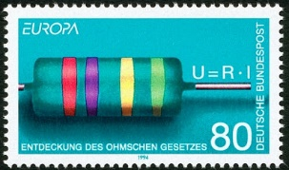](http://1.bp.blogspot.com/-FZFL4NLR1us/TzfDEaC0j-I/AAAAAAAAAcc/Zc5vW6HwZiw/s1600/La_Loi_d'Ohm_(timbre_RFA).jpg)

4ème

# Le batteur électrique !

Introduction à la notion de résistance



George s’est mis à la cuisine dans l’espoir de faire un bon gâteau ! C’est la première fois qu’il utilise le batteur électrique, et déjà il regrette son initiative ! Ce vieux batteur électrique qu’il a récupéré de sa grand-mère possède deux boutons sans aucune indication ! Il décide donc de démonter la carcasse de l’appareil puisqu’à défaut d’être un bon cuisinier, c’est un bon physicien ! Il découvre le circuit électrique dont il vous fournit le schéma ci-dessous :

[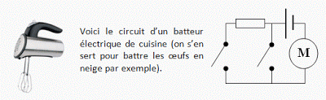](https://lh5.googleusercontent.com/-dbGitODVsw4/TXj_p-OJR4I/AAAAAAAAAZc/CUL-pJbvSS4/s1600/batteur.gif)

La résistance électrique est un dipôle récepteur vu en classe de cinquième dont le symbole normalisé est le suivant :



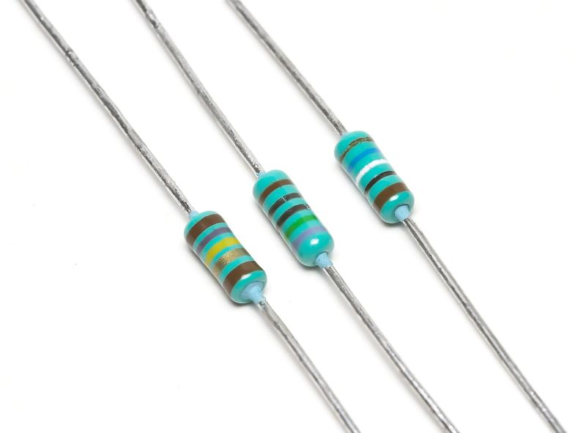

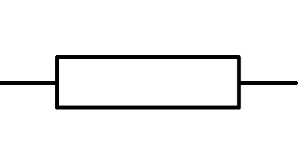

**Problématique 1: Quel rôle joue la résistance dans le circuit électrique du batteur ?**

Hypothèse:

➀ Réalise l'expérience afin de confirmer ou d’infirmer ton hypothèse

➁ Note tes observations

.............................................................................................................................................................................

.............................................................................................................................................................................

**Problématique 2: D’après les observations précédentes, comment évolue l’intensité du courant dans la situation de l’expérience ?**

Hypothèse:

➂ Propose une expérience qui permettrait de valider ton hypothèse.

Expérience:

➃ Réalise l'expérience.

➄ Note tes observations :

.............................................................................................................................................................................

➅ Comment évolue l’intensité du courant si tu remplaces la résistance R1

par la résistance R2 ?   
.............................................................................................................................................................................

Rédige une conclusion permettant de rendre compte du rôle d'une résistance dans le circuit électrique .

.............................................................................................................................................................................

.............................................................................................................................................................................

.............................................................................................................................................................................

.............................................................................................................................................................................

